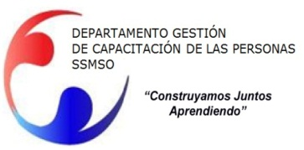
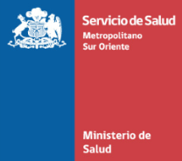

PROGRAMA CURSO

“Excel Básico”

PÚBLICO OBJETIVO : Esta capacitación está orientada a Funcionarios(as) de la red de Salud Metropolitano Sur Oriente.
MODALIDAD : Presencial

FECHAS DE EJECUCIÓN :
        - CURSO 1: 14 y 16 de Mayo sala 5
        - CURSO 2: 22 y 24 de Mayo sala 5
        - CURSO 3: 28 y 30 de Mayo sala 5
        - CURSO 4: 4 y 6 de Junio sala 5
        - CURSO 5: 11 y 13 de Junio sala 5

LUGAR : Dependencias del Departamento de Gestión de Capacitación de las personas de la Dirección de Servicio de Salud Metropolitano Sur Oriente.

OBJETIVOS DE LA ACTIVIDAD
El objetivo de este curso es capacitar al alumno en Manejo Libros, Realizar Cálculos sencillos, Aplicar formato de presentación a una planilla diseñar Gráficos, En el Programa De Office Versión 2013-2015.

RESULTADO ESPERADO
Al finalizar la actividad el participante será capaz de:
Para Diseñar Su Propia Planilla De Cálculo, Manejar Libros, Realizar Cálculos sencillos, Aplicar formato de presentación a una planilla diseñar Gráficos, En el Programa De Office Versión 2010.

CONTENIDOS
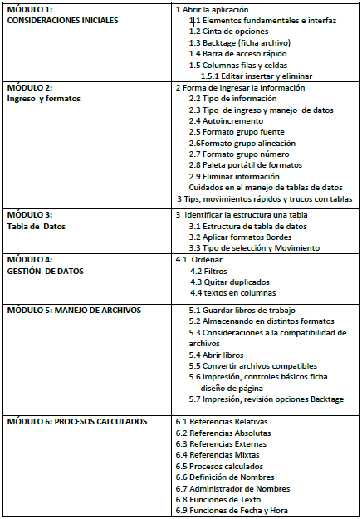

INSCRIPCIONES : Carolina Álvarez, Departamento de Gestión de Capacitación, calvarezc@ssmso.cl

